初中道德与法治考卷
一、选择题（本题共15小题，每小题3分，共45分。在每小题给出的四个选项中，只有一项是符合要求）
1．看完“新闻报道”，下列三位同学谈论的这个项目是（ ）
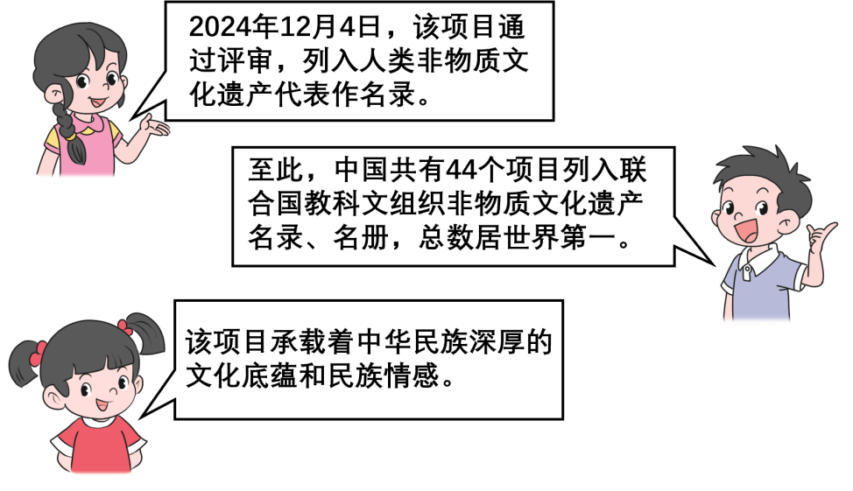
A．巴丹吉林沙漠——沙山湖泊群
B．北京中轴线——中国理想都城秩序的杰作
C．春节——中国人庆祝传统新年的社会实践
D．中国珠算——运用算盘进行数学计算的知识与实践
2．2025年3月，国内首款碳-14核电池原型机____发布，这标志着我国在核能技术领域与微型核电池领域取得重要突破。（ ）
A．“鲲鹏一号” B．“羲和一号” C．“烛龙一号” D．“华龙一号”
3．2025年1月23日至27日，大型特别节目《勇气满分——全国中小学生体测公开课》在中央广播电视总台少儿频道播出，旨在进一步加强全国中小学生体育锻炼的自觉性，提供科学有效正规的训练方法。这一节目的播出有利于（ ）
①增强全社会对青少年体质健康的关注度
②有效保障学生体测成绩大幅提升
③引导中小学生掌握科学的体育锻炼方法
⑭推动中小学生体质健康水平不断提升
A．①②③ B．①②④ C．①③④ D．②③④
4．中学生明明因与父母发生矛盾而情绪低落，他跟他的好朋友阳阳倾诉，心情好转。明明调控情绪的方法属于（ ）
A．改变认知 B．放松训练 C．转移注意 D．合理宣泄
5．孔子说：“行己有耻、有耻且格。”顾炎武在《日知录·廉耻》中也讲过：“盖不廉则无所不取，不耻则无所不为。人而如此，则祸败乱亡，亦无所不至。”古代信奉廉耻观的官吏，总能守身如玉地砥砺前行，换得一身清白。“行己有耻”要求我们（ ）
①知廉耻，懂荣辱②树立底线意识
③不做违反道德和法律的事情④善于寻找好的榜样，向榜样学习
A．①②③ B．①②④ C．①③④ D．②③④
6．今年教育部等部委联合印发通知，要求中小学校每节课间安排学生走出教室适量活动和放松，将课间活动时间延长至15分钟，每天统一安排30分钟大课间体育活动。该规定旨在（ ）
A．积极保护未成年人身心健康
B．确保青少年不再受到伤害
C．加强对未成年人的司法保护
D．提高未成年人的法律地位
7．下面是学生小丽的日记片段。针对她的苦恼，同学们提出一些建议，其中最合理的是（ ）
2025年3月24日星期一晴
这次数学考试，班里好多同学的成绩都不理想，我也考得不好。李老师把我叫到办公室，针对答题不规范、计算不认真等问题批评了我……好多同学都存在类似问题，为什么李老师只批评我一个人呢?对此，我很苦恼。
A．小杨：“老师的做法明显不公平，你应该就此事和她据理力争。
B．小宋：“老师的批评意味着关心、提醒，你应该理解老师的良苦用心。”
C．小白：“所有老师都喜欢用批评的教育方式，所以你不必在意。
D．小郭：“老师这样做违背了平等原则，你可以联合其他同学一起抵制老师。
8．2025年3月5日，十四届全国人大第三次会议胜利召开，2900多名代表齐聚北京、共商国是。它说明（ ）
①人民代表大会是人民行使国家权力的机关
②人大代表行使提案权、立法权和决定权
③协商民主是社会主义民主政治的本质特征
④人民代表大会制度是我国根本政治制度
A．①② B．①④ C．②③ D．③④
9．在道德与法治课上，同学们结合课堂知识分析身边的案例。下列对案例的分析正确的是（ ）
序号 | 案例 | 行为
① | 小李因不戴头盔骑摩托车上路被交警罚款200元 | 小李的行为属于民事违法行为
② | 引导员小秦劝说在某景区购票的学生不要插队 | 遵守社会规则需要他律
③ | 王某因对未成年人实施电信诈骗被人民法院判处有期徒刑3年 | 王某承担了刑事责任
④ | 2024年7月5日，国务院任命白清元为国家市场监督管理总局副局长 | 国家主席行使了任免权
A．①② B．①④ C．②③ D．③④
10．2025年4月是新疆维吾尔自治区第二十二个宪法法律宣传月。4月1日至30日，新疆全区将开展以“弘扬宪法精神，维护宪法权威，扎实推进中国式现代化新疆实践”为主题的“宪法法律宣传月”活动，广泛开展宪法学习宣传“十三进”活动，扩大宪法宣传覆盖面。此举（ ）
①有利于增强公民宪法意识和法治观念
②有利于促进宪法精神走进千家万户
③能够提高宪法在新疆地区的法律地位
④有利于推动全社会尊崇宪法、遵守宪法
A．①②④ B．①②③ C．②③④ D．①③④
11．小秦所在班级开展《习近平新时代中国特色社会主义思想学生读本》读书分享活动。下列理解正确的是（ ）
序号 | 内容摘录 | 我的理解
① | 万山磅礴必有主峰。 | 中国共产党是中国特色社会主义事业的领导核心。
② | 建设一支听党指挥、能打胜仗、作风优良的人民军队，是党在新形势下的强军目标。 | 战争只是物质的较量，建设人民军队要更重视物质的较量。
③ | 落后就要挨打，就会备受欺凌；国家不强，人民的幸福生活将无法得到根本保障。 | 国家利益与集体利益、个人利益是完全一致的。
④ | 新时代属于每一个人，每一个人都是新时代的见证者、开创者、建设者。 | 新时代是人民努力开创美好生活的时代，是奋斗者的时代。
A．①② B．③④ C．②③ D．①④
12．2025年央视“3.15”晚会曝光：杨铭宇黄焖鸡米饭：存在使用过期食材、回收剩菜再加工、员工无健康证等问题。华莱士：被曝出后厨存在严重的卫生问题，如使用过期食材、篡改食材保质期标签等。小龙坎火锅：武汉某门店被曝将顾客食用后的锅底残渣高温煮沸后重新使用。以保障“舌尖上的安全”为主题，同学们发表了自己的看法，以下建议正确的是（ ）
①企业要诚信经营，诚信办事
②国家完善食品安全相关法规，同时强化法律对道德建设的促进作用
③行政机关要加强对食品企业的监管，公正司法
④要加强公民道德建设，增强法治的道德底蕴
A．①②③ B．①②④ C．①③④ D．②③④
13．新一轮对口援疆工作开展以来，广东援疆按照“引进一个龙头、带动一个产业、形成一个集群”的发展思路，推进“广东企业+新疆资源”“广东市场+新疆产品”等模式，通过产业合作促进两地资源对接。这有利于（ ）
①推动新疆经济社会全面发展，实现各民族共同繁荣
②加强粤疆交流合作，巩固社会主义新型民族关系
③扩大新疆维吾尔自治区的经济高度自治权
④优化产业结构，加快形成新质生产力
A．①②③ B．①③④ C．②③④ D．①②④
14．2025年4月1日，中国人民解放军东部战区组织陆海空火等兵力位台岛周边开展联合演训。重点演练海空战备警巡、夺取综合制权、对海对陆打击、要域要道封控等科目检验战区部队联合作战实战能力。这是对“台独”分裂势力的严重警告和有力遏制。因为（ ）
①世界上只有一个中国，大陆和台湾同属一个中国
②两岸同种，落实中央对特别行政区的全面管制权
③实现祖国完全统一，是全体中华儿女的共同心愿
④坚决反对“台独”，一个中国是两岸关系的基础
A．①③④ B．②③④ C．①②④ D．①②③
15．2024年9月5日上午，国家主席习近平在北京人民大会堂出席中非合作论坛北京峰会开幕式并发表题为《携手推进现代化，共筑命运共同体》的主旨讲话。习近平主席的讲话，向世界释放出的积极信号是（ ）
A．我国是推动世界发展的主导力量
B．坚持合作共赢，建设一个共同繁荣的世界
C．推动世界向多极化方向发展
D．坚持互利共赢，维护贸易保护主义
第II卷（非选择题）
16．（14分）阅读两则材料，回答下列问题
材料一 电影《哪吒2》中哪吒从被误解的“魔童”成长为有责任感的英雄。
材料二 《哪吒2》中哪吒与敖丙在天劫后灵魂虽存，肉身却危在旦夕，太乙真人想尽办法用七色宝莲为他们重塑肉身，可过程中困难重重，海底的坏龙王还趁机报仇，一场惊心动魄的冒险就此展开。在冒险中，哪吒和敖丙也不断成长。
(1)结合哪吒的成长历程，告诉我们应如何树立正确的自我认知？（6分）
(2)请结合材料二，从“挫折”和“友谊”的角度，分析说明电影给我们的启示。（8分）
17．（20分）材料一 对中国人而言，燃放烟花爆竹有其特定的含义。由于烟花爆竹燃放量不断增加，安全和环境压力越来越大，一些地方政府先后推出了“禁燃令”。随着时间推移，“让春节更有年味儿”“为燃放烟花爆竹解禁”等呼声越来越高。经过充分论证，部分地方政府陆续将原先的“禁燃令”调整为“限燃令”。
材料二 《烟花爆竹安全管理条例》（2016年修订）选摘如下：
第五条：公安部门、安全生产监督管理部门、质量监督检验部门、工商行政管理部门应当按照职责分工，组织查处非法生产、经营、储存、运输、邮寄烟花爆竹以及非法燃放烟花爆竹的行为。第二十八条：燃放烟花爆竹，应当遵守有关法律、法规和规章的规定。县级以上地方人民政府可以根据本行政区域的实际情况，确定限制或者禁止燃放烟花爆竹的时间、地点和种类。
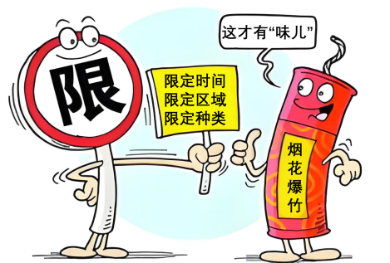
(1)一些地方从“禁燃令”到“限燃令”的规则调整说明了什么？（6分）
(2)结合上述材料，阐述出台“限燃令”的合理性。（6分）
(3)从厉行法治的角度，谈谈如何让“限燃令”限得有效。（8分）
18．（21分）【凝心聚力创业携手共筑新程】
某校九（1）班思政课老师以“新梦想，新征程”为议题，开展了时政热点专题学习活动，请你参与并完成下列任务。
明晰两个百年目标
在两个百年目标学习会上，同学们一致认为：“在建党100年里，党向人民、向历史交出了一份优异的答卷。百年大党再出发，团结带领中国人民向建国100年目标继续前行”。
新民主主义革命时期（1921-1949） | 社会主义革命和建设时期（1949-1978） | 改革开放和社会主义现代化建设新时期（1978-2012） | 中国特色社会主义新时代(2012-2021) | 21世纪中叶（2049年左右建国100年）
推翻“三座大山”，建立新中国。 | 确立社会主义制度，进行社会主义建设。 | 推进改革开放，解放和发展生产力，建设小康社会。 | 全面建成小康社会，开启全面建设社会主义现代化国家新征程。 | 第二个百年奋斗目标是__________。
(1)请将图示中的横线部分补充完整。（3分）
关注教育强国建设
在学习交流会上，同学们针对搜集的“教育强国建设”的材料进行了交流分享。
2025年1月，中共中央、国务院印发了《教育强国建设规划纲要（2024——2035年）》，这是首个以教育强国为主题，是全面推进教育科技人才一体统筹发展、提升国家创新体系整体效能的顶层制度安排。2025年国务院政府工作报告中提出，坚持创新引领发展，一体推进教育发展、科技创新、人才培养，筑牢中国式现代化的基础性、战略性支撑。
(2)请你分析党和政府全面推进教育科技人才一体统筹发展的理论依据。（6分）
百年未有之大变局
在世界“百年未有之大变局”讨论会上，同学们搜集了两则材料，并展开热议。
材料一 当今世界正经历百年未有之大变局，全球治理体系和国际秩序变革加速推进，新兴市场国家和发展中国家快速崛起，国际力量对比更趋均衡，世界各国人民的命运从未像今天这样紧紧相连。 | 材料二 面对百年未有之大变局，中国积极推动构建人类命运共同体，秉持共商、共建、共享原则，为全球治理提供中国方案，贡献中国智慧。中国不断扩大对外开放，推动“一带一路”倡议深入发展，与世界各国共享发展机遇。
(3)请你结合材料一，分析材料二中我国应对“百年未有之大变局”举措的科学性。（6分）
★新程梦扬砥砺以行
在学习总结会上，同学们一致认为，当代青年生逢盛世，也重任在肩，时代的接力棒已交到我们手中，我们要在新征程中，为强国建设、民族复兴作出自己的贡献。
(4)围绕上述材料，请谈谈当代青年应怎样为强国建设、民族复兴作出自己的贡献。（6分）

